*Hallo Yannick,*

*freut mich sehr, von euch zu hören. Für ca. 13 Personen würde ich euch unsere große Finca Casania empfehlen. Anbei die Infos und die Preise dazu.*

***Unsere großen Finca Casania 07 mit beeindruckendem Poolbereich mit Außenküche.***

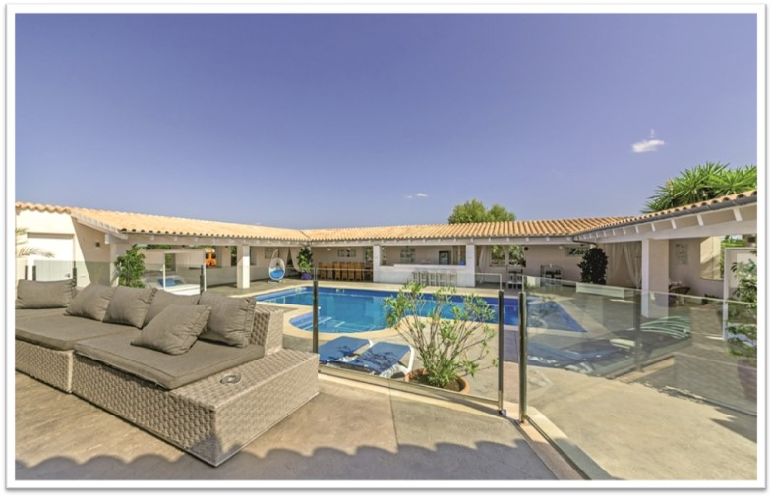

*Sie liegt in optimaler, ruhiger Alleinlage und dennoch ist alles super schnell zu erreichen: 12 Minuten zum Flughafen, die Playa und Arenal, 20 Minuten nach Palma und keine 5 Minuten nach Llucmajor. In diesem typisch spanischen Städtchen bekommt man alles, vom Drogeriemarkt Müller bis zu etlichen Supermärkten, Tankstelle, Marktplatz mit verschiedenen Restaurants, etc.*

***Unsere Finca Casania 07  besteht aus 2 Häusern mit jeweils 3 Schlafzimmern auf 27.500 qm Land:***

*-* ***das Haupthaus*** *mit* ***3 großen Doppelzimmern mit je Bad en suite****. Im Esszimmer findet man eine große bodentiefe Fensterfront mit Blick auf den Pool und einen großen Tisch, an dem alle gemeinsam essen können. Auch die Küche ist sehr groß und komplett ausgestattet. Ein Wohnzimmer mit großem TV und Sitzecke lädt zum Chillen ein. Alle Zimmer sind mit einer Klimaanlage versehen.*

|  |  |  |
| --- | --- | --- |
|  |  |  |

***- eine Casita*** *mit weiteren 3 Zimmern und 2 Bädern. In dem Nebenhaus in mediterranem Stil findet man ebenfalls einen Wohn-Essbereich mit Kochnische und eine eigene Terrasse mit Sonnenliegen.*

|  |  |
| --- | --- |
|  |  |

*-* ***Das Herzstück ist der neu gestalteter Poolbereich mit über 300*** *qm mit einem großem Pool, Außenbar und Außenküche, Daybeds, Sonnenliegen, Billard, etc. die zum Genießen einladen.*

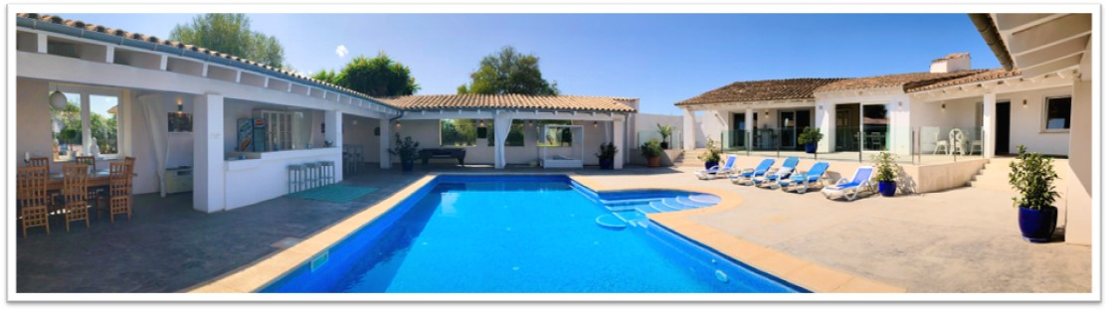

***Die Finca Casania ist momentan noch frei von Mittwoch, 23.08.2023 – Sonntag, 27.08.2023****(In der Hauptsaison gilt eine Mindestmietzeit von 4 Nächten, es bleibt aber natürlich euch überlassen, wer, wann anreist).*

*4 Nächte, in 6 Doppelzimmern und 5 Bädern für bis zu* ***12 Personen****€ 3.960,--*

*Zzgl. einmaliger Endreinigung                                                                                              €    350,--****Gesamtpreis 4 Nächte, bis zu 12 Personen                                                                     € 4.310,--***

***Jede weitere Person (bis 15) könnt ihr bis kurz vor Anreise dazu buchen à 40,-- ,€uro/Person/Nacht.***

*In unserem Preis ist enthalten:  Die alleinige Nutzung des Haupthauses und Poolbereich unserer tollen Finca zur Selbstversorgung mit allen üblichen Nebenkosten, Handtücher, Bettwäsche,  Wlan, unser 24/7 Service und jede Menge Tipps rund um Euren Aufenthalt auf Mallorca.*

*Für weitere Fragen bin ich jederzeit zu erreichen und höre gerne wieder von Dir.*

*Mit freundlichen Grüßen, Atentamente, Best regards*

*Petra Geister und Oliver Sogl*